Több mint 35 millió forintot adományozott a Budapest Airport karácsony alkalmából
A VINCI Airports hálózat részeként működő Budapest Airport kiemelten fontosnak tartja a hátrányos helyzetűek segítését, és központi helyet foglal el felelősségvállalási stratégiájában a szemléletformálás és az oktatás, valamint a környező területek fejlesztése.
A Budapest Airport idén is társadalmi felelősségvállalási programjával összhangban választotta ki azokat a szervezeteket és intézményeket, amelyeket karácsony alkalmából összesen 36,5 millió forinttal támogat. Az adományokat a Bethesda Gyermekkórház, a beteg, vagy életet veszélyeztető betegségből felépülő gyermekek álmait valóra váltó Ments Életet Alapítvány, az Országos Mentőszolgálat és a Légiközlekedési Kulturális Központ részére juttatta el a vállalat decemberben.
Bethesda Gyermekkórház
20 millió forintot adott át december 13-án a Budapest Airport nevében Nagy Márton nemzetgazdasági miniszter és Francois Berisot, a társaság vezérigazgatója a Bethesda Gyermekkórháznak. Az adományt jelképező csekket a kórház főigazgatója, Velkey György János vette át.
Az adomány átadásával kapcsolatban Francois Berisot, a Budapest Airport vezérigazgatója elmondta: „Mint minden jelentős gazdasági szereplőnek, a Budapest Airportnak is kötelessége felelősséget vállalni a környezete és a társadalom iránt, amelyben működik. E téren aligha lehet fontosabb ügyet találni, mint a gyermekek jólléte, gyógyítása. Nagy örömömre szolgál, hogy idén lehetőségünk nyílt egy olyan fontos munkát végző intézmény támogatására, mint a Bethesda Gyermekkórház, és bízom benne, hogy az adomány hozzásegíti az ott dolgozó szakembereket ahhoz, hogy a gyermekek gyógyítását továbbra is a megszokott magas színvonalon, és még modernebb környezetben és eszközparkkal végezzék.”
A Bethesda Gyermekkórház az összeget a működéshez elengedhetetlen gőzsterilizáló orvostechnikai eszköz beszerzésére fordítja. A modern technológiával működő eszköz magas hőmérsékletű gőzsterilizáló funkciója biztosítja az orvostechnikai eszközök hatékony fertőtlenítését, ezzel minimalizálva a fertőzések kockázatát. Ennek köszönhetően a gyermekek gyógyítása még biztonságosabbá válik a Bethesdában.
Ments Életet Közhasznú Alapítvány
A Budapest Airport és a súlyosan beteg, vagy életet veszélyeztető betegségből felépülő gyerekek álmait valóra váltó Ments Életet Közhasznú Alapítvány együttműködése nem újkeletű; a repülőtér-üzemeltető számos alkalommal támogatta a szervezet munkáját. Idén a Runway Run repülőtéri futóverseny bevételeiből közel 10 millió forintot juttatott a szervezetnek, karácsonykor pedig a munkavállalók összefogásával megvalósuló, lépésszám alapú aktivitásból befolyt 1,5 millió forintot adta át az álomvarázslóknak. A Budapest Airport ősszel hirdetett közösségi akciót dolgozói körében. Az eredetileg kitűzött cél a 30 millió lépés összegyűjtése volt, amelyért cserébe a Budapest Airport egymillió forint adományt ajánlott fel az alapítvány részére. A munkatársak segíteni akarása azonban túlszárnyalta az eredeti célkitűzést; több mint 35 millió lépés gyűlt össze, így a Budapest Airport az adomány összegét 1,5 millió forintra emelte. A pénzből a Ments Életet Közhasznú Alapítvány „Varázsolj ajándékot a karácsonyfa alá!” kampánya keretében olyan családoknak segít beteg gyerekek karácsonyát szebbé tenni, akiknek az élethelyzete nem teszi lehetővé, hogy saját forrásból ajándékozzák meg a kicsiket.
Országos Mentőszolgálat
Az elmúlt öt évhez hasonlóan a Budapest Airport idén is támogatta az Országos Mentőszolgálat munkáját. A vállalat ezúttal 5 millió forintot juttatott el karácsony előtt az OMSZ részére, akik az adományt rendszerint környékbeli mentőállomások felújítására fordítják. A most átadott támogatást a mentőszolgálat dolgozói munkakörülményeinek javítására és műszaki fejlesztésre fordítják, amelynek részeként megújul a pestszentlőrinci mentőállomás.
A Budapest Airport és az Országos Mentőszolgálat szorosabb együttműködése immár öt évre nyúlik vissza, amelynek során a koronavírus-járvány ideje alatt a repülőtér-üzemeltető kiemelten támogatta a mentőszolgálat munkáját.
Légiközlekedési Kulturális Központ
A repülőtér szomszédságában működő Aeropark repülőmúzeumot is üzemeltető, valamint a rendkívül népszerű reptérlátogatásokat szervező Légiközlekedési Kulturális Központ fontos szerepet tölt be a hazai polgári légiközlekedés emlékeinek megőrzésében, értékeinek megosztásában és a repülés világával kapcsolatos szemléletformálásban. Az Aeroparkban kiállított járműveket az LKK nemcsak bemutatja, hanem időről időre fel is újítja, valamint a látogatások során egyedülálló, szakszerű betekintést enged a légiközlekedés történelmébe. A Budapest Airport a szemléletformálást és az edukációt kiemelt jelentőségűnek tartja, ezért idén 10 millió forinttal támogatja a szervezetet, amely a polgári légiközlekedés emlékeinek méltó megőrzését szolgáló célokra fordítja az összeget.
Sajtókapcsolat:
- Valentínyi Katalin, kommunikációs és kormányzati kapcsolatok vezérigazgató-helyettes
- Budapest Airport Zrt.
- kommunikacio@bud.hu
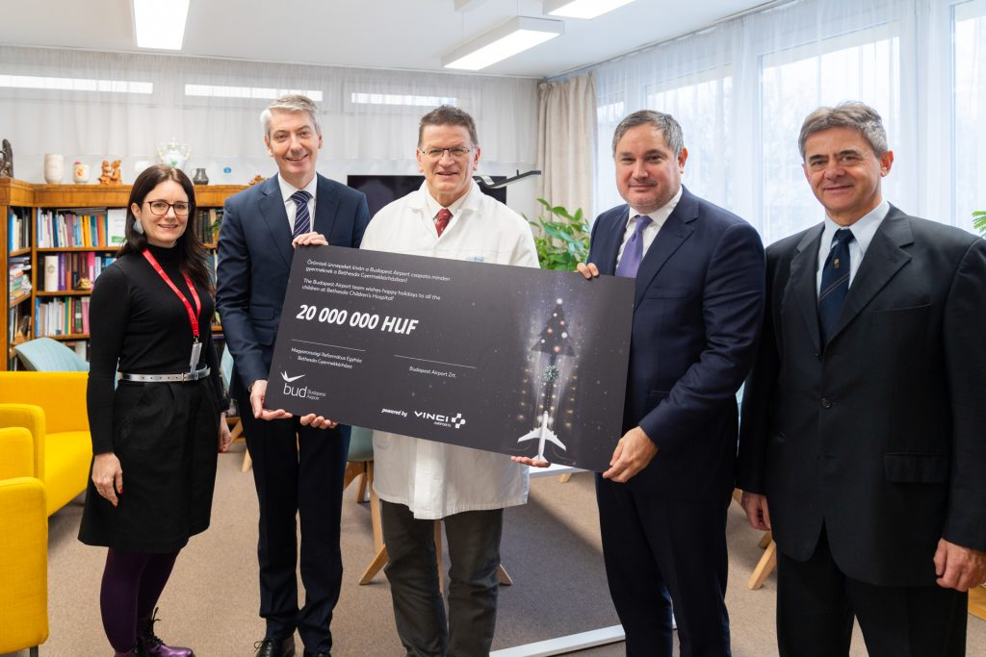 | © Budapest Airport
Eredeti tartalom: Budapest Airport
Továbbította: Helló Sajtó! Üzleti Sajtószolgálat
Ez a sajtóközlemény a következő linken érhető el:

